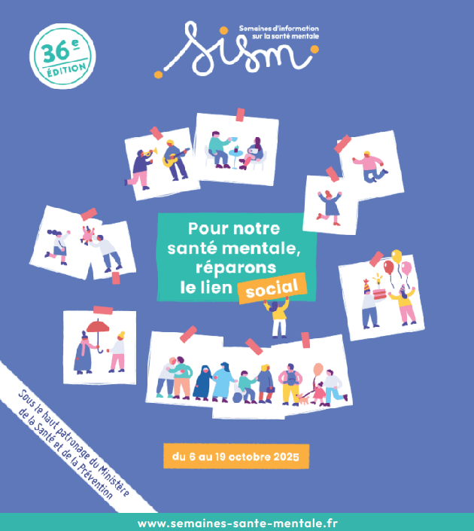

**L’UNAFAM 46 VOUS PROPOSE UNE CONFÉRENCE GESTICULÉE,**

**TO BE OR NOT TO BIPOLAIRE**

**Le 11 octobre 2025 de 15 h à 16h30**

**à CAHORS - MAISON DES ASSOCIATIONS**

SALLE 306 – PLACE BESSIERES – 46000 CAHORS

***Témoignage sensible et artistique d’une femme diagnostiquée bipolaire qui ose dire ses difficultés et parle de l’enfermement.***

***Dans un parcours épuisant, comment trouver sa place et être actrice / acteur de sa vie et de sa santé ?***

Tout public à partir de 14 ans / Participation au chapeau / Renseignements :

Sylviane COURTAIN, Bénévole Unafam 46 : 06 44 12 44 53 - 46@unafam.org